伪直播

一、功能概述
功能信息 | 说明
功能名称 | 伪直播
功能说明 | 伪直播是指将提前录制好的视频内容按直播形式播放，用于模拟真实直播效果
使用目的 | 通过预录视频完成稳定的内容输出，并结合直播间互动能力提升观看体验
使用场景 | 适用于在线教育、产品发布会、网络研讨会、娱乐节目等需要兼顾内容质量与互动体验的场景

二、操作说明

1. 创建伪直播频道
先创建伪直播频道，完成频道基础信息配置
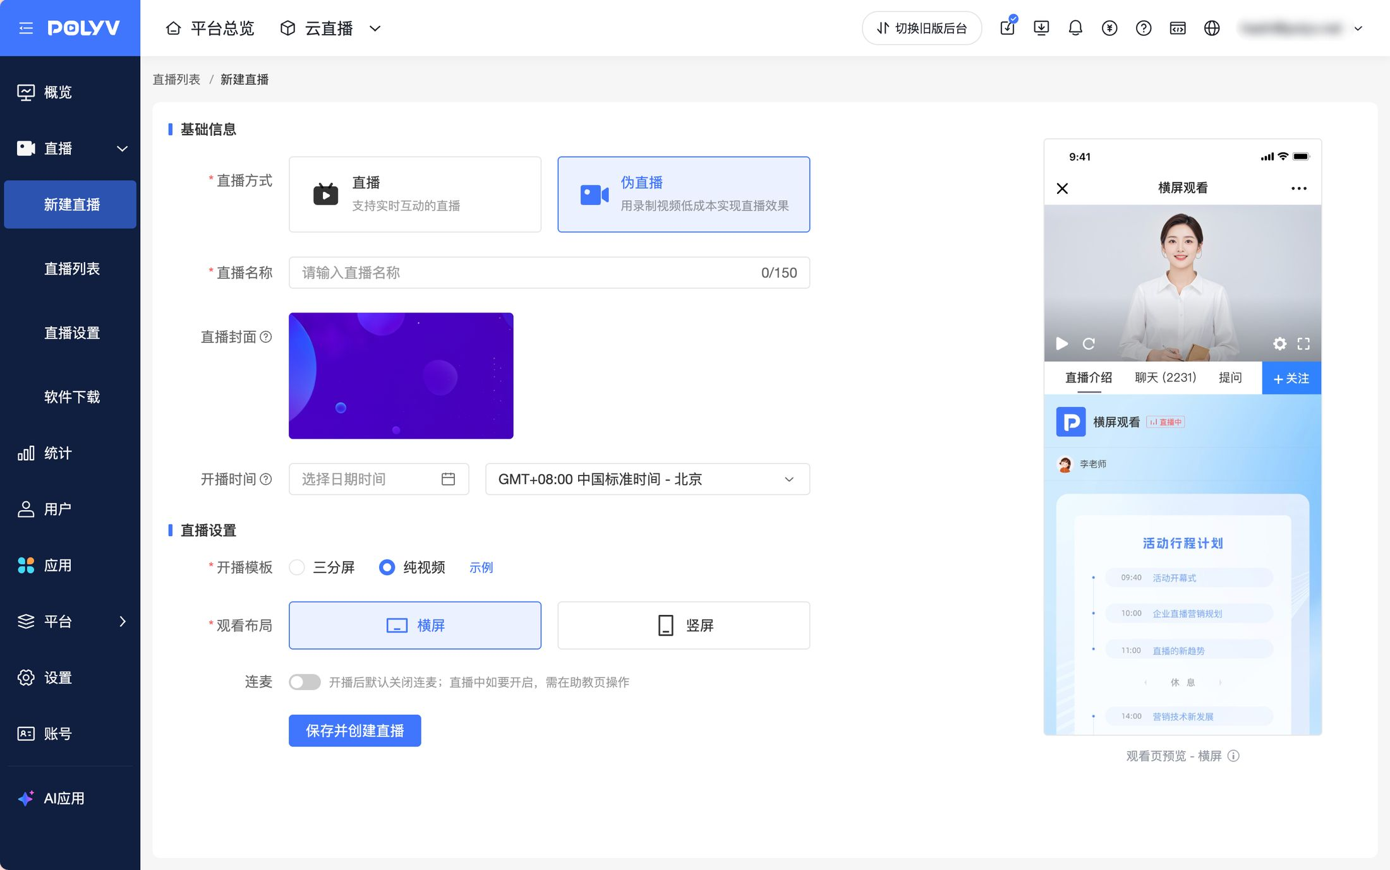

2. 设置连麦
开启后，观众端会显示连麦按钮，但不支持真实连麦 该功能主要用于模拟直播间连麦场景效果
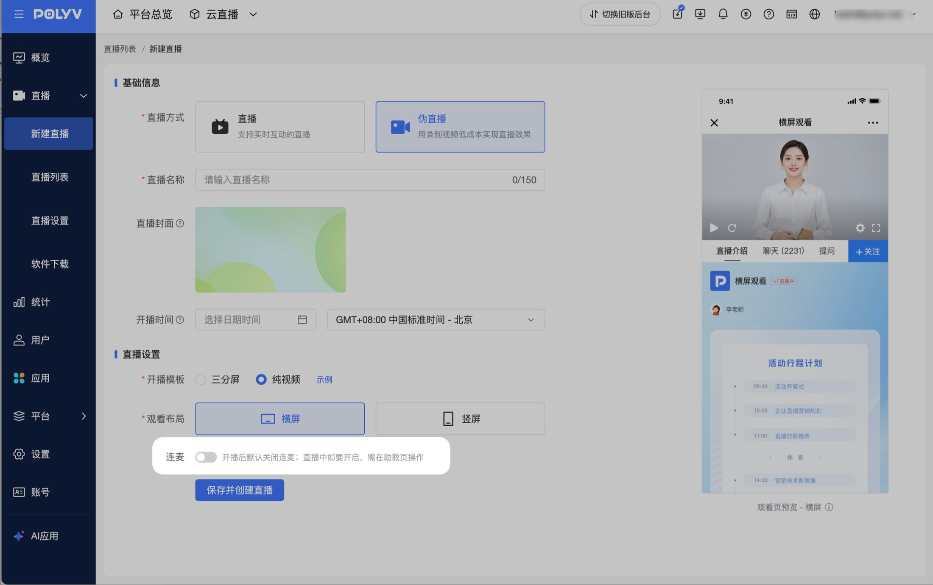

3. 添加伪直播视频
可根据账号能力，从素材库或云点播中添加视频

方式一：从素材库添加
支持从素材库选择视频，也支持先将本地视频上传到素材库后再添加
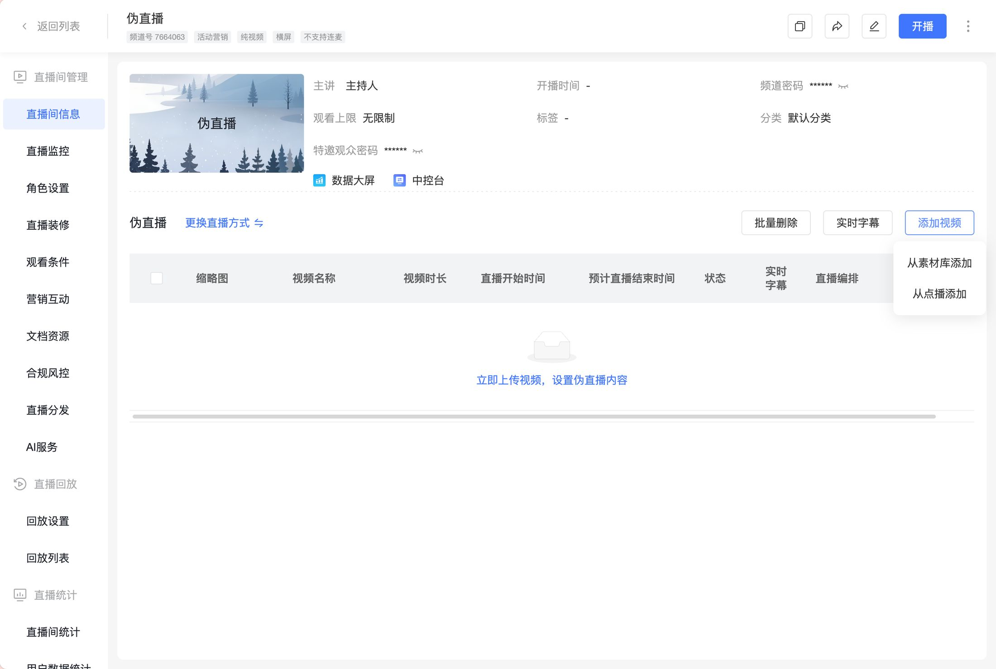
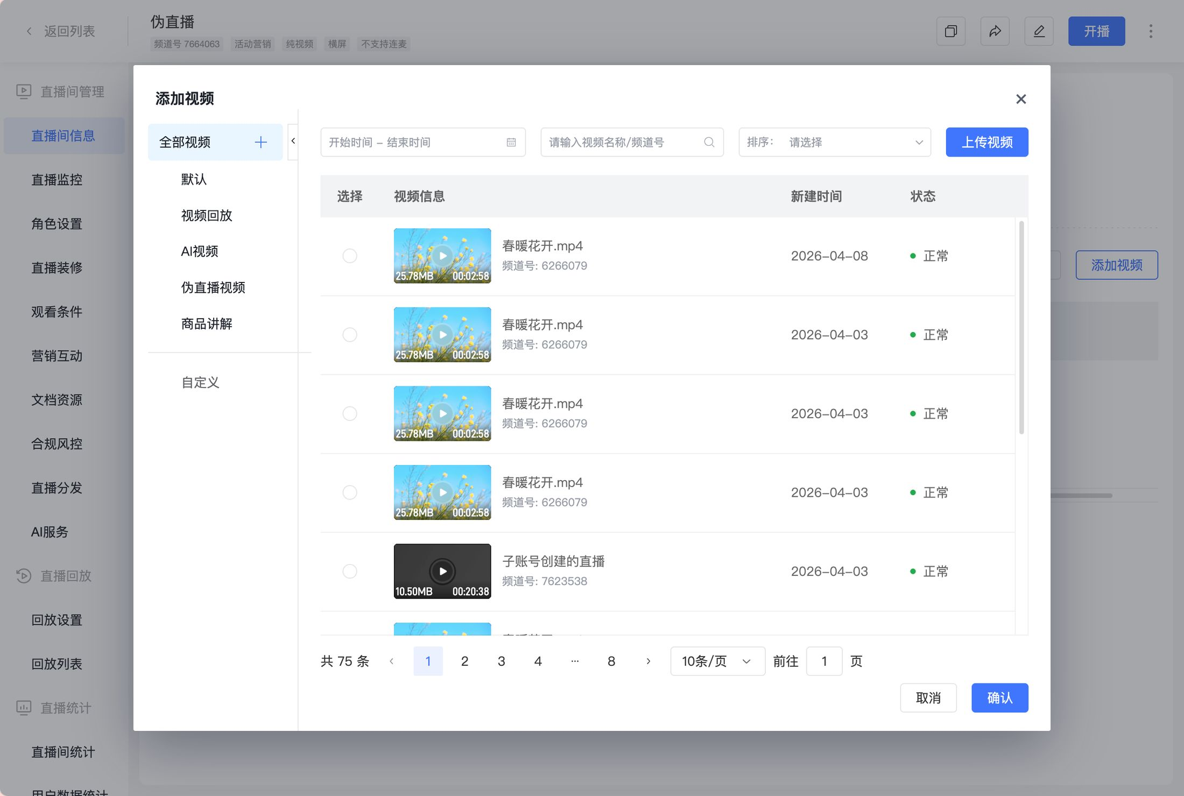

方式二：从云点播添加
支持本地上传视频，或搜索点播视频进行添加，但不支持添加加密视频和源文件视频
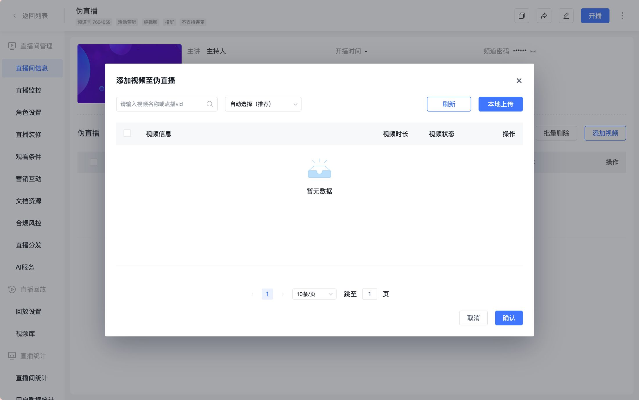
如果希望在列表中直接显示对应视频、无需手动搜索，可先在点播平台为视频设置标签
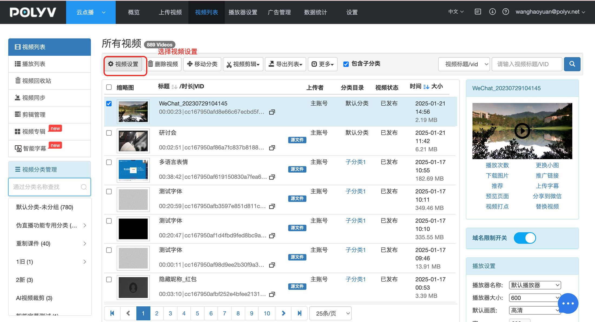
将“标签”设置为对应频道号；如果需要配置多个频道，可使用英文逗号分隔多个频道号
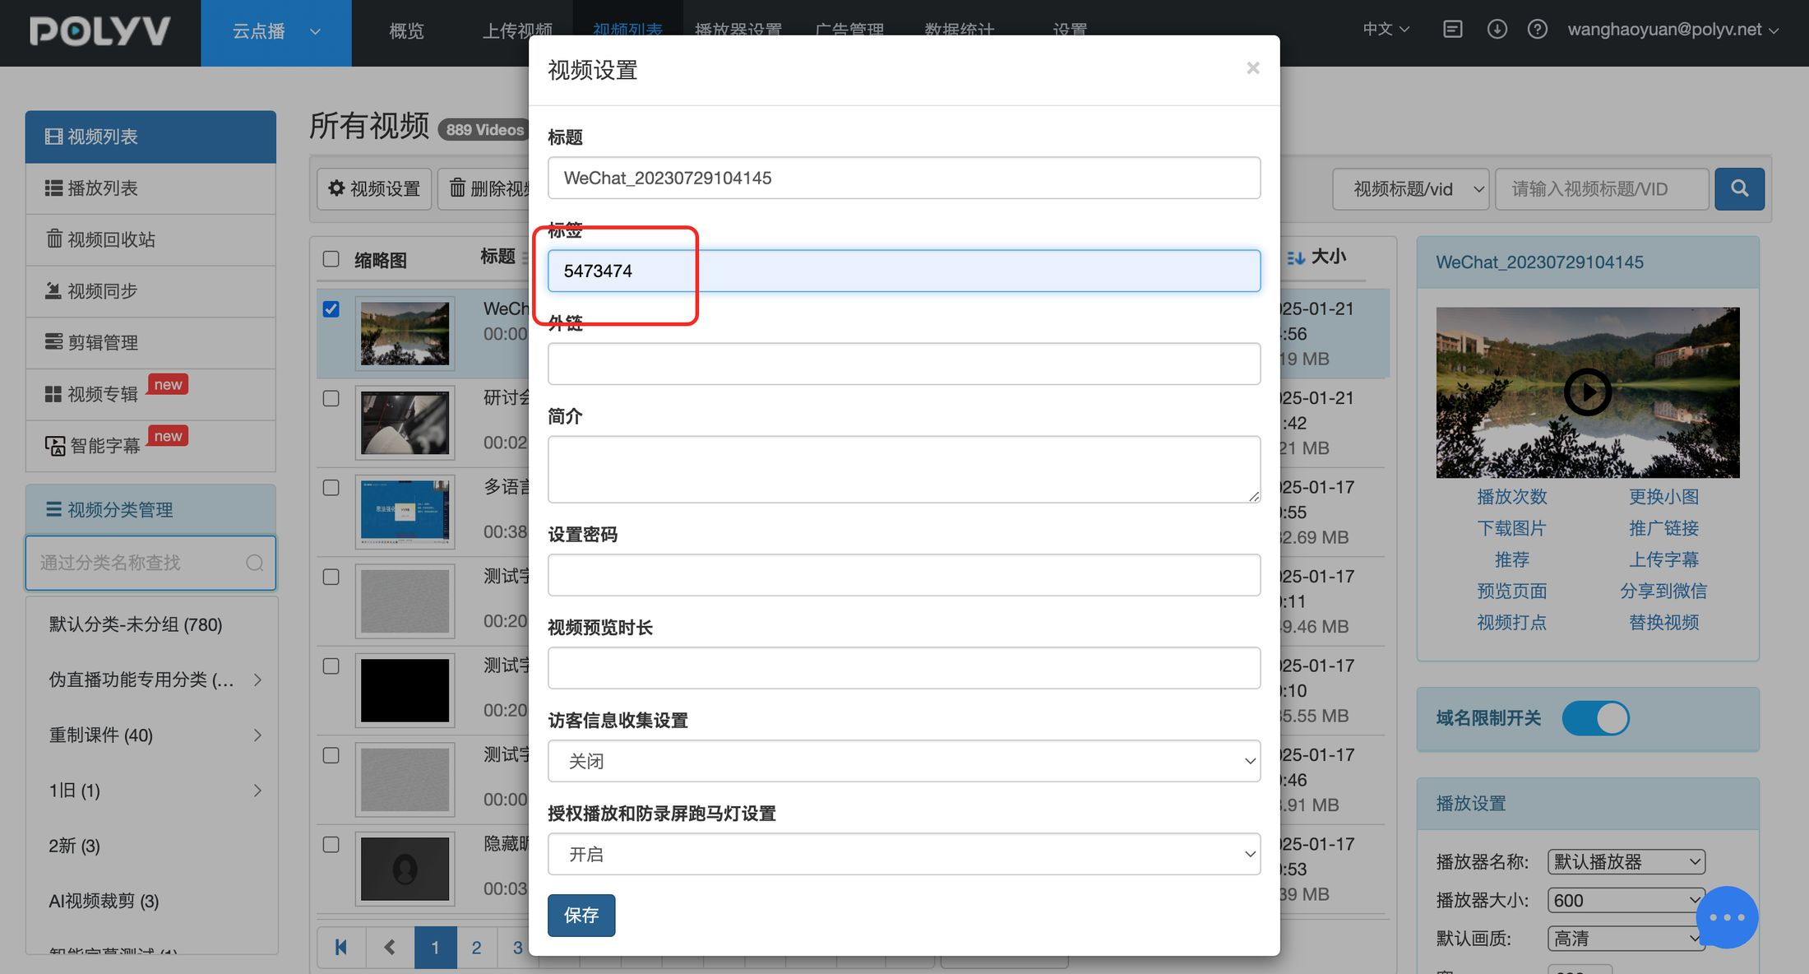
设置完成后，可在“伪直播频道 - 列表”中查看对应视频 若未显示，可点击刷新按钮

4. 设置开播时间
添加视频后，可在视频列表中为视频设置播出时间
在选择播出时间弹窗中，需要完成以下设置：
设置项 | 说明
直播开始时间 | 设置该视频开始播出的时间。
循环播放（需联系商务开通） | 可选择开启或关闭。开启时，视频会按当前设置的开始和结束时间循环播出视频；关闭时，视频仅按原视频时长播出一次。
预计直播结束时间 | 循环播放开关开启时，需要手动选择直播结束时间；循环播放开关关闭时，系统会根据直播开始时间和视频时长自动计算，用于确认本段视频预计结束的时间。

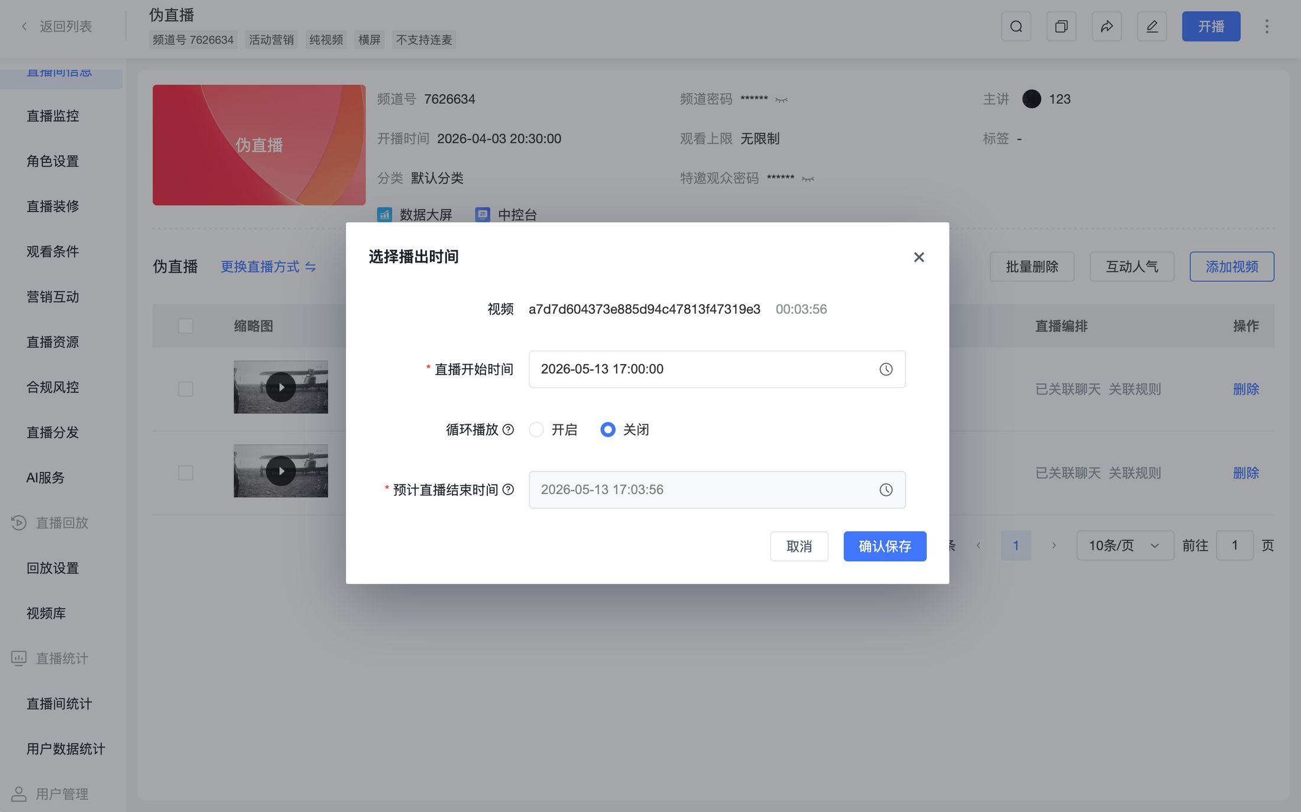

5. 设置直播编排
根据直播内容安排完成编排设置；帮助文档：https://help.polyv.net/index.html#/live/product/live_bgm/atmosphere_assistant
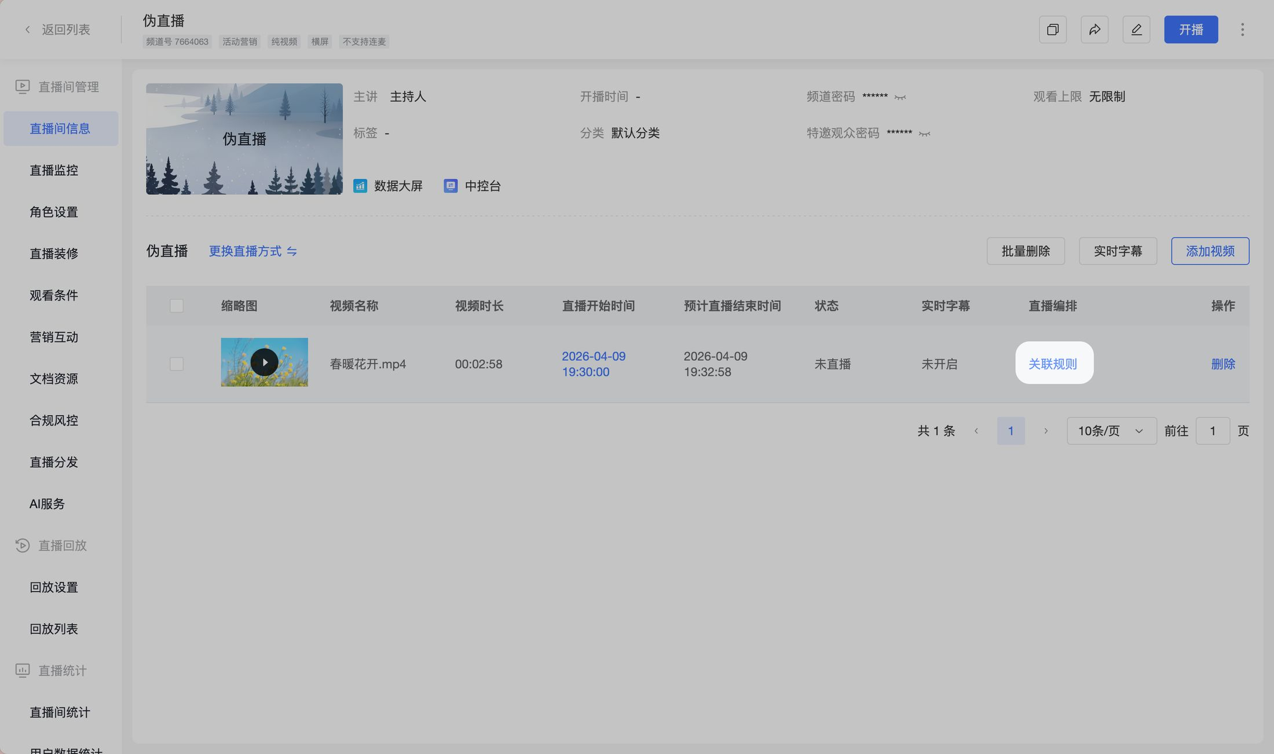

6. 等待开播
完成全部设置后，等待直播间按预设时间开播即可

三、注意事项
- 如果直播间设置了观看权限，观众进入时需输入正确的验证信息
- 伪直播播放过程中，不建议使用 OBS 推流，也不建议进入开播端进行开播操作
- 目前点播视频编码格式对伪直播的适配仍可能存在异常，建议优先使用“本地上传”方式添加视频

四、FAQ

1. 伪直播支持添加加密视频吗？
不支持

2. 伪直播支持添加 m3u8 视频吗？
不支持

3. 设置伪直播时报错“video format error”怎么办？
该报错通常表示视频格式不符合要求，不能使用 m3u8 视频；
如果使用的是三分屏直播相关视频，可能是由于未重制课件，直接使用回放列表中的视频设置伪直播，导致视频格式不兼容

